## 2.12 虚拟化实训—KVM虚拟化

1. 实训概述

在Centos7主机中安装和配置KVM，通过KVM虚拟化实现嵌套安装Centos7虚拟机（客户机）。其中KVM运行在内核空间，提供CPU和内存的虚级化，以及对客户机的I/O拦截。客户机的I/O被KVM拦截后，交给QEMU处理。QEMU通过修改过的为KVM虚机使用的QEMU代码，运行在用户空间，提供I/O虚拟化，客户机通过IOCTL调用/dev/kvm设备和KVM进行交互。

2. 实训目的

通过本次实训，学习KVM的安装和配置，理解虚拟化是将硬件资源进行抽象的过程。

3. 实训内容

（1）安装虚拟主机并配置网桥。

（2）安装KVM及工具。

（3）管理虚拟机

4. 实训设备

实验需要1台CentOS7主机，配置如表2-1所示。

|  |  |  |
| --- | --- | --- |
| 主机名称 | 说明 | IP地址 |
| KVM | KVM主机，要求内存8G，磁盘空间100G。 | 192.168.20.60 |

表2-1配置信息

4. 实训步骤

详细操作步骤，请参考<https://github.com/wanglei15/>KVM。

**步骤一：配置网卡**

（1）配置网桥，命令如下：

cd /etc/sysconfig/network-scripts

vi ifcfg-bro

（2）进入i 编辑模式，编写如下内容：

DEVICE=br0

TYPE=Bridge

IPADDR=192.168.xxx.137

NETMASK=255.255.255.0

GATEWAY=192.168.xxx.2

DNS1=114.114.114.114

ONBOOT=yes

BOOTPROTO=static

NAME=br0

（3）配置本地网卡。

cat ifcfg-ens33

TYPE=Ethernet

NAME=ens33

DEVICE=ens33

BRIDGE=br0

ONBOOT=yes

BOOTPROTO=none

（4）重启网络服务。

systemctl restart network

（5）查看主机是否支持虚拟化。

grep vmx /proc/cpuinfo

（6）加载KVM模块。

modprobe kvm

modprobe kvm_intel

lsmod | grep kvm

**步骤二：安装KVM及工具**

（1）安装 Qemu-kvm及工具。

yum install epel-release net-tools unzip zip wget ftp -y

yum install qemu-kvm libvirt virt-install virt-manager -y

（2）启动libvirtd服务。

systemctl start libvirtd

systemctl enable libvirtd

（3）主机启动Ftp服务。

yun install vsftpd

systemctl start vsftpd

（4）使用Ftp的客户端，把CentOS7的ISO 镜像文件上传到主机中。

**步骤三：创建虚拟机**

（1）创建虚拟机的磁盘文件。

mkdir /data

qemu-img create -f qcow2 /data/node1.qcow2 20G

（2）使用命令行创建CentOS7虚拟机。

virt-install --virt-type=kvm --name=centos7_m_B --vcpus=1 --memory=512 --location=/root/CentOS-7-x86_64-DVD-1611.iso --disk path=/data/node1.qcow2,size=3,format=qcow2 --graphics none --network bridge=br0 --extra-args='console=ttyS0' --force

（3）以字符界面的方式安装CentOS7操作系统，如图2-42所示。

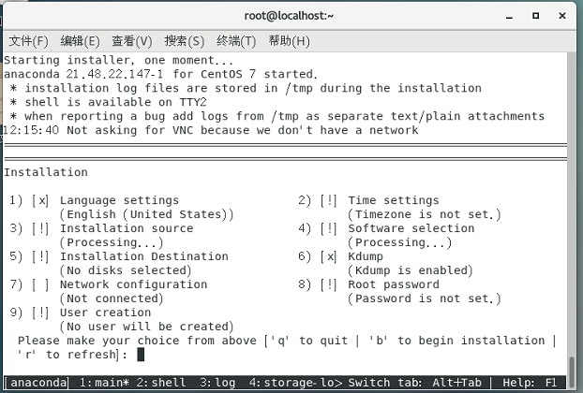

图2-42 KVM安装虚拟机

（4）当打开virt-manager程序时如出现如下错误：

libvirtError: internal error: Cannot find suitable emulator for x86_64

（5）请先更新系统

yum update

（6）再执行如下命令：

yum-y install libtcmalloc*

yum install qemu\*